Приложение № 2

К договору №___________ от ____/____/2014 г.

Техническое задание

1. **НАИМЕНОВАНИЕ**
   1. Наименование – манипулятор копирующий.
   2. Ручной копирующий манипулятор типа GM 1100.0001 и ручной электромеханический манипулятор типа TM 2100.
   3. Размещение:

* GM 1100.0001 – исследовательские защитные камеры КТУ-02, КТУ-03 пом.3, зд.119;
* TM 2100 – исследовательские защитные камеры пом.167, зд.106.
  1. Код ОКП – 698100.

1. **НАЗНАЧЕНИЕ**
   1. • GM 1100.0001 – Обслуживание внутрикамерного оборудования для изготовления мишеней-накопителей ТПЭ;

2.2 • TM 2100 - Обслуживание внутрикамерного оборудования для изготовления источников ионизирующего излучения на основе кобальта-60.

1. **УСЛОВИЯ ЭКСПЛУАТАЦИИ**
   1. Климатическое исполнение – У по ГОСТ 15150-69.
   2. Категория размещения – 4.1 по ГОСТ 15150-69.
   3. Место установки GM 1100.0001– исследовательская «горячая» камера КТУ-02, ОСТ 95 10471-92. Камеры радиационно-защитные. Общие технические условия;
   4. Место установки TM 2100 – исследовательская «горячая» камера пом.167, зд.106, ОСТ 95 10471-92. Камеры радиационно-защитные. Общие технические условия.
2. **ТЕХНИЧЕСКИЕ ТРЕБОВАНИЯ**

4.1 Основные размеры, характеристики, технико-экономические и эксплуатационные показатели манипуляторов GM 1100.0001 приведены в приложении А;

4.2 Основные размеры, характеристики, технико-экономические и эксплуатационные показатели манипуляторов TM 2100 приведены в приложении Б;

4.3 Поставляемое оборудование является новым, не является выставочными образцами, свободно от прав третьих лиц.

4.4 Требования к конструкции, монтажно-технические требования:

* для манипуляторов GM 1100.0001 используются штатные проходки Ø145 мм и длиной 1000 мм;
* для манипуляторов TM 2100 используются штатные проходки Ø254 мм и длиной 700 мм.
* безопасность в эксплуатации, удобство обслуживания и ремонта.

4.5 Требования к материалам и комплектующим оборудования

Оборудование изготовлено из сертифицированных, радиационно-стойких материалов.

* 1. Требования к стабильности параметров при воздействии факторов внешней среды

Нет требований.

* 1. Требования к электропитанию

Манипуляторы GM 1100.0001 – нет требований.

Манипуляторы TM 2100 – электропитание, В……………………24.

* 1. Требования к контрольно-измерительным приборам и автоматики

Нет требований.

* 1. Требования к комплектности

Механический копирующий манипулятор GM 1100.0001– 4 шт.

Устройство для замены захватов – 2 шт.;

Устройство для замены чехла – 1 шт.;

Комплект фигурных губок – 2 шт.;

Набор инструментов для обслуживания – 2 шт.

Электромеханический копирующий манипулятор TM 2100 – 6 шт.

Устройство для замены захватов – 3 шт.;

Устройство для замены чехла – 1 шт.;

Набор инструментов для обслуживания – 1 шт.

* 1. Требования к маркировке и упаковке
     1. Оборудование маркируется в соответствии с требованиями указанными в КД.
     2. На отдельных сборочных единицах, деталях и таре нанесена маркировка, позволяющая выполнить сборку изделий в соответствии с документацией изготовителя.
     3. Транспортная маркировка выполнена в соответствии с ГОСТ 14192-96.
     4. На период транспортирования и хранения оборудование законсервировано и упаковано согласно требованиям документации завода-изготовителя.
     5. Оборудование, выполненное из не коррозионностойких материалов, для транспортирования и хранения подвергнуто консервации по ГОСТ 9.014-78.
     6. Транспортные узлы и детали, комплектующие, крепёж и т.д. упакованы в тару, обеспечивающую сохранность от механических повреждений, возможных при транспортировке, вредного воздействия атмосферных осадков.
     7. Тара и упаковка возвращению не подлежат.

1. **Требования к правилам сдачи и приёмки**
   1. Порядок сдачи и приёмки

Поставщик обеспечивает техническое сопровождение входного контроля поступающего оборудования, изделий, конструкций и материалов, включая проверку:

* наличия соответствующих сертификатов;
* наличия и надлежащего заполнения документа о качестве и соответствии приведенных в нем данных - характеристикам, установленным в нормативном документе, регламентирующем технические требования к данной продукции;
* наличия маркировки, сохранности упаковки, наличия и сохранности защитных и окрасочных покрытий и т.п.;
* правильности складирования и хранения.
  1. Требования по передаче заказчику технических и иных документов при поставке товара

В составе поставляемого оборудования поставщик предоставляет полный комплект технической и эксплуатационной документации на русском языке в составе, необходимом для монтажа, наладки, пуска, обеспечения правильной и безопасной эксплуатации, технического обслуживания поставляемого оборудования.

Предоставляемая Поставщиком техническая и эксплуатационная документация включает:

* общее техническое описание оборудования, режимы работы;
* ведомость технических и эксплуатационных документов;
* спецификацию оборудования;
* габаритно-установочный чертеж;
* таблица технических данных;
* описание и инструкции по эксплуатации, в том числе техническую документацию на отдельные компоненты, содержащую правила монтажа, настройки и эксплуатации;
* инструкцию по приемке, проверке и хранению оборудования;
* ведомость документации для монтажа;
* руководство по монтажу и наладке оборудования;
* инструкции по эксплуатации;
* сертификаты соответствия РФ;
* протоколы заводских испытаний.

Паспорта содержат сведения об изготовителе оборудования, дате выпуска, ресурсе, комплекте поставки, включая прилагаемый инструмент и ЗиП.

При поставке товара, будут выполнены требования НП-071-06  «Правил оценки соответствия оборудования, комплектующих, материалов и полуфабрикатов, поставляемых на объекты использования атомной энергии» с учетом требований РД 03-36-2002 «Условия поставки импортного оборудования, изделий, материалов и комплектующих для ядерных установок, радиационных источников и пунктов хранения Российской Федерации.

1. **Требования к транспортированию и хранению**
   1. Манипулятор транспортируется и хранится в упакованном и законсервированном состоянии в условиях, исключающих неблагоприятные воздействия внешней среды на его работоспособность.

Консервация оборудования производится по требованиям конструкторской документации.

* 1. Габаритные размеры транспортных узлов и деталей и их упаковка обеспечивают их погрузку и перевозку любым видом транспорта.
  2. Условия транспортирования и хранения в части воздействия климатических факторов внешней среды - 5 (ОЖ4) по ГОСТ 15150-69.
  3. Условия хранения и транспортирования - 8(ОЖЗ) по ГОСТ 15150-69.

1. **Требования к сроку предоставления гарантий**

Гарантия работоспособности – 12 месяцев с даты поставки.

1. **Требования к ремонтопригодности**

ГОСТ 23660-79 - система технического обслуживания и ремонта техники обеспечение ремонтопригодности при разработке изделий.

1. **Требования к обслуживанию**

Нет требований.

1. **Экологические требования**

Особых требований нет.

1. **Требования по безопасности**

ОСТ 95 10439-2002. Оборудование для работы с радиоактивными средами. Общие технические требования. Приемка. Эксплуатация и ремонт.

ОСТ 95 10441-2002. Оборудование для работы с радиоактивными средами. Основные положения.

1. **Требования к качеству**

Изложены в пункте 5.1.

1. **Требования к количеству и сроку (периодичности) поставки**
   1. Манипулятор копирующий GM 1100.0001

Срок поставки: 10 месяцев с даты подписания договора (Поставка товара Заказчику осуществляется только после получения организацией-производителем разрешения от Федерального Агентства по экспортному контролю (BAFA) на экспорт товара с территории Германии)

Количество: 4 штуки.

* 1. Манипулятор копирующий TM 2100

Срок поставки: 10 месяцев с даты подписания договора (Поставка товара Заказчику осуществляется только после получения организацией-производителем разрешения от Федерального Агентства по экспортному контролю (BAFA) на экспорт товара с территории Германии)

Количество: 6 штук.

Условия поставки: доставка до Заказчика.

1. **Требования к техническому сопровождению**

Нет требований.

1. **Дополнительные (иные) требования**

В общую сумму договора входят НДС, доставка и разгрузка на склад Покупателя, расходы на перевозку, страхование, упаковку, экспедирование, полный комплект тех. документации, уплаты таможенных пошлин, налогов и других обязательных платежей.

1. **Требования к форме представляемой информации**

Документация, прилагаемая к оборудованию предоставляется на русском языке и соответствует требованиям раздела 4 и подраздела 5.2. настоящего технического предложения.

1. **Требования к техническому обучению персонала заказчика**

Нет требований.

1. **Перечень принятых сокращений**

ЗиП – зап.части и принадлежности

1. **Перечень приложений**

Приложение А. Эскиз манипулятора GM 1100.0001

Приложение Б. Эскиз манипулятора TM 2100

Заказчик ОАО «ГНЦ НИИАР» Поставщик ООО «Технология»

______________/__________/ _______________/Хасанов Д.Д./

Приложение А.

Эскиз манипулятора GM 1100.0001





**Основные характеристики, технико-экономические и эксплуатационные показатели манипуляторов GM 1100.0001:**

* Манипулятор обеспечивает семь степеней свободы:
* Движения вперед и назад нижней руки, (с фиксацией механизма);
* Движения верхней руки относительно оси проходки вверх/вниз;
* Движения влево и вправо манипулятора ±360°;
* Вращение захвата ±360;
* Подъем захвата вверх/вниз 70°/130°;
* Вращение «руки»+180°;
* Открытие захвата 90 мм.
* Размеры управляющего органа:
* 10 Длина нижней задающей руки KU - 580 мм;
* Длина верхней задающий руки КО - 400 мм.
* Размеры исполнительного органа:
* Длина нижней исполнительной руки HU - 1130 мм;
* Длина верхней исполнительной руки НО - 780 мм.
* Длина проходки в защитной стене камеры W-1000 мм.
* Толщина свинцового экрана РЬ = 300 мм.
* Грузоподъемность рабочей руки 8 кг
* Грузоподъемность на крюке 15 кг
* Материал - сплав алюминиевый.
* Расстояние между осью вращения X манипулятора и осью поворота верхней задающей руки L = 260.
* Высота оси вращения X манипулятора над полом А = 2500 мм.
* Размеры защитной камеры (внутр.): 2500 мм.
* Внутренний диаметр проходной трубы в стене d = 145 Н11мм.
* Верхний максимальный угол верхней исполнительной руки к оси вращения манипулятора - Мах. 35°.
* Нижний максимальный угол верхней исполнительной руки к оси вращения манипулятора - Мах. 69°.
* Минимальный угол между нижней исполнительной рукой и верхней исполнительной рукой - Min. 32°.
* Максимальный угол между нижней исполнительной рукой и верхней исполнительной рукой - Мах. 175°.
* Расстояние между осью поворота верхней исполнительной руки и торцом проходки Е= 500 мм.
* Расстояние между осью поворота верхней задающей руки и стеной G=920 мм.
* Расстояние между осью поворота верхней исполнительной руки и осью поворота верхней задающий руки E+W+G= 2420 мм.

Заказчик ОАО «ГНЦ НИИАР» Поставщик ООО «Технология»

______________/__________/ _______________/Хасанов Д.Д./

Приложение б.

Эскиз манипулятора TM 2100.

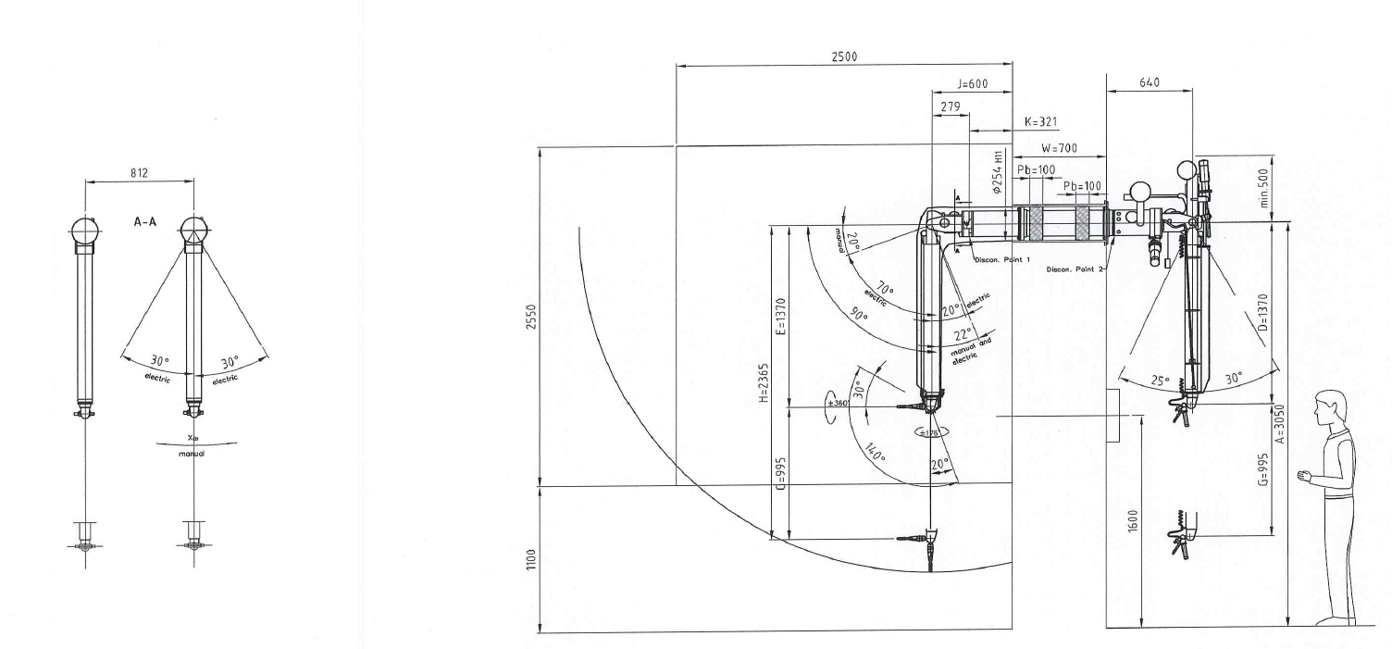

**Основные характеристики, технико-экономические и эксплуатационные показатели TM 2100**

Основные характеристики:

|  |  |
| --- | --- |
| Рабочая зона: | TM 2100 |
| Электропривод X-перемещение | ± 30° |
| Электропривод Y-перемещение, вперед | 70° |
| Электропривод Y-перемещение, назад | 22° |
| X-перемещение | ∞ |
| Y-перемещение, вперед | ≥90° |
| Y-перемещение, назад | 22° |
| Вращение руки (Azimuth) | ± 176° |
| Качание руки (Elevation) | ≥140° |
| Вращение захвата (Twist) | >360° |
| Раскрытие захвата | ≥90 мм |
| Грузоподъёмность рабочей руки | 25 кг |
| Грузоподъёмность на крюке | 80 кг |
| Вес управляющей руки | 140 кг |
| Вес копирующей руки | 30 кг |
| Вес трубы в стене без свинцовой защиты | 65 кг |
| А-монтажная высота | 3050 мм |
| В- внутренний диаметр трубы в стене | 254мм |
| D-длина управляющей руки, полностью втянутой | 1370мм |
| Е-длина копирующей руки, полностью втянутой | 1370 мм |
| Н-длина копирующей руки, полностью вытянутой | 2365мм |
| J-нависание копирующей руки в камере | 600 мм |
| К-Нависание до точки разъединения копирующей руки | 321 мм |
| S-расстояние между манипуляторами | 812 мм |
| W-толщина стены | 700 мм |
| Pb-защита в трубе | 200 мм |

Заказчик ОАО «ГНЦ НИИАР» Поставщик ООО «Технология»

______________/__________/ _______________/Хасанов Д.Д./